**HALKALI-ISPARTAKULE HIZLI TREN BAĞLANTISI**

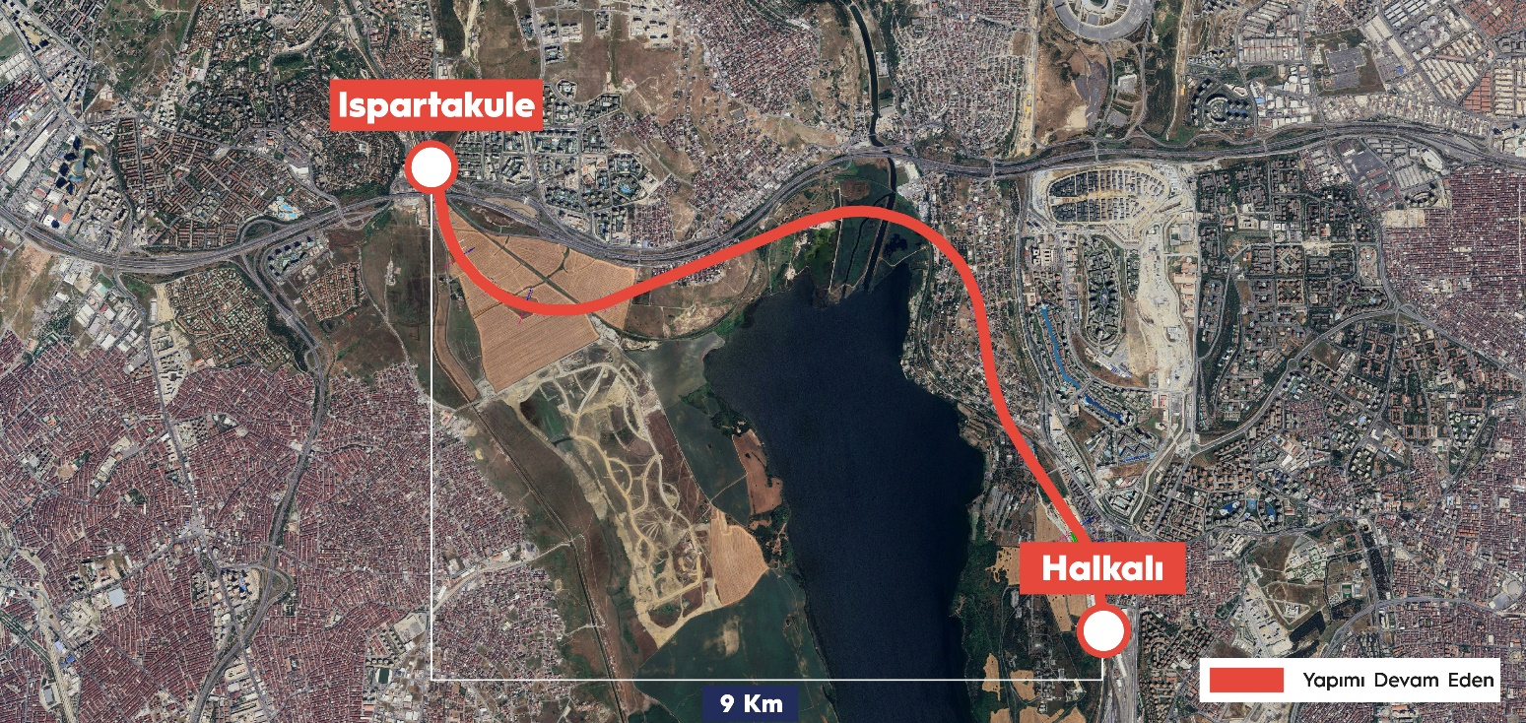

|  |  |  |  |
| --- | --- | --- | --- |
| **TEKNİK ÖZELLİKLER** | | | |
| **Güzergah Uzunluğu** | **8,4 km** | **Yük Tahmini** | 9,6 milyon ton/yıl |
| **Tasarım Hızı** | **200 km/saat** | **Tünel Adedi** | 2 adet TBM |
| **Yolcu Tahmini** | 3,4 milyon yolcu/yıl | **Toplam Tünel Boyu** | 12,8km |

**Proje Hakkında Genel Bilgi**

Bu Proje ile mevcut Halkalı İstasyonu, tam birlikte çalışabilirliğe sahip tek bir entegre demiryolu sistemi oluşturmak için yapım aşamasında olan Çerkezköy-Kapıkule demiryoluna bağlanacaktır.